**SEGUICI**

*TOUR DELL’ANDALUSIA*

*SPECIALE NATALE 2024*

**DAL 20 AL 27 DICEMBRE 2024**

**8 GIORNI | 7 NOTTI**

**€ 939 p.p**

Prezzi per persona base doppia

Supplemento Singola 360 € | Riduzione Child 130 € | Riduzione 3° letto 919 €

LA QUOTA COMPRENDE

* Volo aereo da Milano o Roma con bagaglio in classe economica
* 7 notti negli alberghi menzionati o similari
* 7 prime colazioni
* 6 cene e 1 pranzo in Hotel
* Bus GT per i trasferimenti come da programma
* Accompagnatore in italiano
* Guide locali a Ronda , Malaga, Granada,Siviglia e Cordoba, Cantina in Jerez
* 1/3 di acqua durante le Cene.

LA QUOTA NON COMPRENDE

* Tasse aeroportuali Euro 159,00 da riconfermare in sede di emissione, Assistenza 3atours H24 e assicurazione annullamento viaggio COVID-19 Euro 50,00 a persona, pacchetto ingressi obbligatorio Euro 56,00 a persona da pagare all’atto della prenotazione , tutto quanto non espressamente indicato in “la quota comprende”.

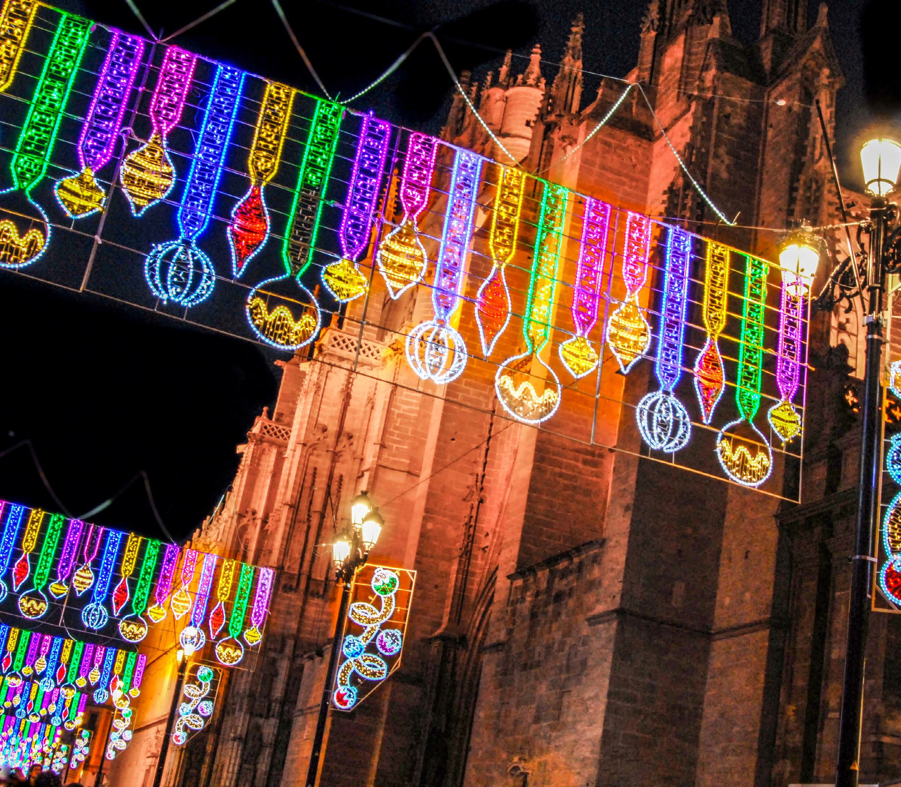

**IM24-25**



TOUR DELL’ANDALUSIA SPECIALE NATALE 2024

1° Giorno – 20 dicembre: ITALIA / MALAGA

Partenza dall’Italia con volo diretto. Arrivo a Malaga e trasferimento autonomo in hotel. Alle 20:00 incontro con la guida e gli altri partecipanti. Cena e pernottamento

2° Giorno – 21 dicembre: MALAGA / SIVIGLIA

Prima colazione in hotel e partenza lungo la costa. Breve sosta vicino Gibilterra, dove si godrà una bellissima vista sulla Rocca; colonia britannica. Proseguimento per Cadice e visita ad una delle più antiche città spagnole; oltre 3.000 di anni; avente una posizione privilegiata fra i due mari. Durante il XVII e XVIII secolo, Cadice divenne l’unico porto per il traffico con l’America. Pranzo libero per assaggiare il famoso “pesce fritto” nei suoi piccoli locali. Nel pomeriggio proseguimento per Jerez De La Frontera e visita di una delle cantine produttrici di sherry per conoscere in dettaglio il processo di produzione di alcuni dei suoi famosi vini. Al termine della visita proseguimento per Siviglia. Arrivo in hotel, sistemazione nelle camere riservate, cena e pernottamento.

3° Giorno – 22 dicembre: SIVIGLIA

Prima colazione in hotel e mattinata libera per godere della città di Malaga decorata per le festività. Nel pomeriggio visita alla Cattedrale; terzo tempio cristiano del mondo; un insieme armonioso d’insolita bellezza insieme alla Giralda; antico minareto della moschea diventata poi il campanile della Cattedrale. Proseguimento della visita al Parco di Maria Luisa e la sua monumentale piazza di Spagna. Rientro in hotel, cena e pernottamento.

4° Giorno – 23 dicembre: SIVIGLIA / CORDOVA / GRANADA

Prima colazione in hotel e partenza per Cordova. Visita alla Moschea; una delle più belle opere d’arte islamica in Spagna con un bellissimo “bosco di colonne” ed un suntuoso “mihrab”. Visita al quartiere Ebraico con le sue piccole vie caratteristiche, le case con i balconi colmi di fuori ed i tradizionali cortili andalusi. Al termine della visita proseguimento per Granada. Arrivo in hotel, sistemazione nelle camere riservate; cena e pernottamento.

5° Giorno – 24 dicembre: GRANADA

Prima colazione in hotel. Mattinata dedicata visita guidata della città con la Cappella Reale e il sepolcro dei Rei Cattolici, capolavoro del Rinascimento in Spagna. Visita alla Certosa con la sua suntuosa decorazione barocca. Proseguimento della visita verso la zona dell’Alhambra per ammirarla dall’esterno; fu il palazzo reale e la fortezza dei re Naziridi e ad oggi è la testimonianza dello splendore del periodo medievale mussulmano (termine della visita intorno alle 13). Rientro in hotel per il pranzo. Pomeriggio a disposizione (è possibile acquistare il biglietto dell’Alhambra per effettuare in modo individuale, senza guida o con audioguide in italiano, la visita all’interno. Pernottamento in hotel.

6° Giorno – 25 dicembre: GRANADA / ANTEQUERA / MALAGA

Prima colazione in hotel. Partenza per Antequera e visita alla fortezza araba, l’Alcazaba, da dove si gode una bella vista sulla città e ammirare la “Roccia degli Innamorati”. Pranzo libero. Nel pomeriggio proseguimento per Malaga e visita panoramica della città e della sua fortezza (Alcazaba), ubicata tra il porto e le montagne. Tempo libero per passeggiare per gli angoli più caratteristici del centro storico

come la Calle Larios, Pasaje de Chinitas, Plaza de la Merced (dove nacque Picasso) e la Cattedrale. Arrivo in hotel, sistemazione nelle camere riservate, cena e pernottamento.

7° Giorno – 26 dicembre: MALAGA / PUERTO BANUS (Marbella) / RONDA / MALAGA

Prima colazione in colazione in hotel e partenza per Puerto Banus; famosa località turistica della Costa del Sol frequentata da molti VIP. Passeggiata lungo il porto turistico intorno al quale sorgono eleganti boutique e rinomati locali. Proseguimento per Ronda; costruita sopra un promontorio roccioso dalle pareti verticali. Tajo, una profonda gola che raggiunge i 100 metri di profondità, divide il centro urbano. Visita del vecchio quartiere, dove si trova la collegiata di Santa María, un importante edificio rinascimentale che conserva all’interno un arco della ormai scomparsa moschea principale. In conclusione, la Plaza de Toros, un meraviglioso esempio del Settecento. Rientro a Malaga. Cena e pernottamento.

8° Giorno – 27 dicembre: MALAGA / ITALIA.

Prima colazione in hotel e tempo libero. Trasferimento autonomo in aeroporto in tempo utile per il volo di rientro in Italia. Hotel previsti o similari:

Malaga: Barceló Málaga 4*Sup Siviglia: Silken Al Andalus

Granada: Granada by Pierre Vacances 4**